桃園市中壢區普仁國民小學

MSSR 與明日家庭閱讀宣導 設備組 113.09.04

身教式持續安靜閱讀

Modeled Sustained Silent Reading

身教（Ｍ）：以身作則，校長和老師在學生面前閱讀。 持續（Ｓ）：每天固定時間閱讀（7：50 ~ 8：00）。 安靜（Ｓ）：建立安靜的閱讀環境。

閱讀（Ｒ）：自由選書，如：繪本、小說或科學漫畫等。

透過 MSSR ， 學生能夠 ……

1. 每天閱讀，養成習慣，培養個人興趣。 2. 累積新知識，加快新知識和先備經驗的連結。 3. 幫助學生在學習上能更有效。

明日家庭閱讀

「家庭 MSSR」

閱讀習慣的培養不能只靠學校教育！ 家庭教育有時比學校教育更重要！！

鼓勵家長進行家庭 MSSR

1. 在親師溝通上，可向家長說明閱讀的重要。 2. 可請家長讓孩子帶書來學校閱讀。

3. 在家建立書香氛圍的閱讀環境。

4. 家長以身作則，陪伴孩子一起閱讀。

5. 安排每天家庭閱讀的時間，可循序漸進，逐漸養成習慣。

家 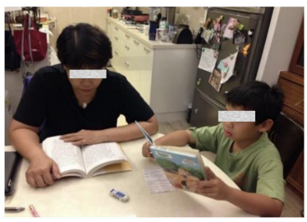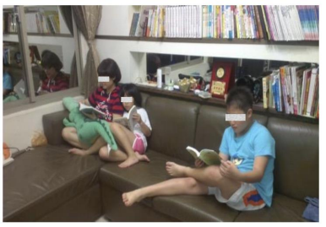

庭

MSSR 風 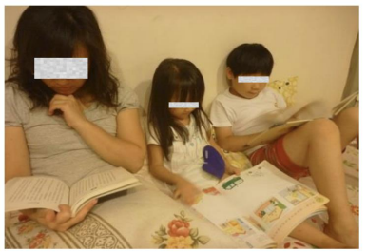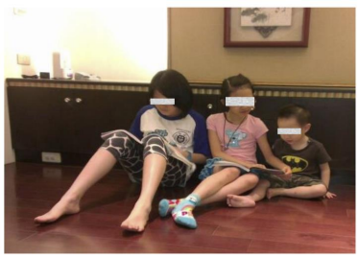

景

分享至此，以下事項還請老師協助 

1. 每日 7：50 ~ 8：00 務必落實 MSSR。 2. 鼓勵家長落實家庭 MSSR。

★ 9/13（五）前務必在「閱讀計畫書」新增「明日家庭閱讀」。 ★ 9/20（五）務必在「班親會」向家長宣導「明日家庭閱讀」。 ★ 請家長在 MSSR 過程中協助拍 1~2 張照片，回傳給設備組。